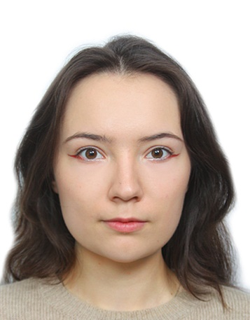
Бачманюк Алла
Женщина, 23 года, родилась 1 ноября 1998
Москва, готова к командировкам

Специалист со знанием английского и китайского языков
Опыт работы: 6 лет 3 месяца
Август 2020 — по настоящее время
1 год 10 месяцев
НПК БЕКАР
Москва, www.becarre.ru/
Промышленное оборудование, техника, станки и комплектующие
Оборудование и станки для добывающей, энергетической, нефтегазовой и химической отрасли (продвижение, оптовая торговля)
Электроника, приборостроение, бытовая техника, компьютеры и оргтехника
Промышленное, бытовое электрооборудование и электротехника (продвижение, оптовая торговля)
Менеджер по закупкам
Поиск, общение с поставщиками (Азия, Европа), участие в переговорах с зарубежными партнёрами, перевод технической/технологической, отгрузочной документации, контрактов, подготовка коммерческих предложений, заключение договоров, работа с логистами, отслеживание груза, языковая поддержка компании на каждом этапе сделки.
Март 2017 — июнь 2020
3 года 4 месяца
Индивидуальное предпринимательство / частная практика / фриланс
Переводчик
На протяжении очного обучения в Хэбэйском Институте Международного Бизнеса и Экономики (провинция Циньхуандао), помощь в переводе с английского/китайского (устно и письменно) лекций, учебных текстов, документов, инструкций, комиксов, содержания сайтов.
Организация, реализация тематических мероприятий, экскурсий и семинаров для американско-китайских студентов. Активное участие в жизни колледжа.

Январь 2016 — июнь 2019
3 года 6 месяцев
Сhomview HR Club/ SheepFarm Pattaya/ Thai Polo/ IceTara Pattaya/ Aranya
Переводчик/Инструктор/Личный помощник
По мере своего путешествия сначала по провинциям Тайланда, а затем и Китая, я брала неофициальную работу, так или иначе связанную с общением и переводами (устным и письменным), а также копирайтингом и составлением контента.

В качестве частой практики (продолжительностью в несколько лет) я оказывала языковую поддержку во время тренировок в одном из крупнейших конно-спортивных центров Тайланда - Chomview Horse Riding Club, обеспечивая понимание между старшим тренером и иностранными спортсменами.

В Aranya Seaside, вилла города Чанли, имеющая статус пятизвёздочного отеля (Beidaihe Aranya AnLan Hotel), обязанности: языковое сопровождение гостей конно-спортивного центра и гольф-клуба.
Организация тренингов для персонала, конных мероприятий для гостей, помощь руководству в решении вопросов связанных с иностранными клиентами.

Обо мне
Окончила экономический факультет, специальность: "Международная торговля" в китайском институте HIIBE, обучение велось на китайском языке.
На данный момент получаю заочное высшее образование в Hangzhou Institute of Electrical Engineering по той же специальности, на китайском языке.
Около двух лет работаю с китайскими, немецкими, тайваньскими поставщиками на импорт (трубопроводная арматура, крепёж, такелаж).
В 2016 закончила старшую школу по Кембриджской системе на английском языке, сдавала международный экзамен IGCSE.
Три года жила и работала в Китае.
Уровень владения китайским языком - HSK5
Английский - Fluent.
Тайский - Basic.
Неоконченное высшее образование
2024
Hangzhou Institute of Electrical Engineering
Экономика, Международная торговля
2020
Hebei Institute of International Business and Economics
Экономика, Международная торговля
Ключевые навыки
Китайский язык, Английский язык, Обучаемость, Коммуникабельность, Работа в команде, Грамотная речь, Пользователь ПК, Деловая переписка, Письменный перевод, Ведение переговоров, Работа с большим объемом информации, Заключение договоров, Закупки, Телефонные переговоры

